JĘZYK POLSKI
Temat: Pisownia „nie” z różnymi częściami mowy.
Przeczytajcie Nową wiadomość z podręcznika ze str. 168.
Zapiszcie w zeszycie notatkę lub wydrukujcie ją i wklejcie do zeszytu:
- „Nie” piszemy:
- rozdzielnie z czasownikami: nie pracuje, nie ma, nie jest, nie chcą, nie mówić
- łącznie:
- z rzeczownikami: nieporządek, nieprzyjaciel
- z przymiotnikami: niegrzeczny, niemiły, nieduży
- z przysłówkami utworzonymi od przymiotników: niedobrze, niespokojnie, niechętnie
2. Podsumujemy wiadomości. Przerysujcie tabelkę do zeszytu ( lub wydrukujcie):

Część mowy | Pytanie | Przykład | Pisownia nie | Przykład
1. Czasownik | Co robi? co się z nim dzieje? | śpiewał, myślą, liczyli, biegać | rozdzielnie  ( osobno ) | nie śpiewał, nie myślą, nie liczyli, nie biegać
2. Rzeczownik | Kto? co? | ład, porządek, przyjaciel, wiedza | łącznie  ( razem ) | nieład, nieporządek, nieprzyjaciel, niewiedza
3. Przymiotnik | Jaki? Jaka? Jakie? Jacy? | śmiały, miła, mądre, dobrzy | łącznie  ( razem ) | nieśmiały, niemiła, niemądre, niedobrzy
4. Przysłówek | Jak? Gdzie? Kiedy? | wesoło, dobrze, chętnie | łącznie  ( razem ) | niewesoło, niedobrze, niechętnie

Dla utrwalenia lekcji obejrzyjcie filmiki:
https://www.youtube.com/watch?v=JANbjgwhuXY
http://scholaris.pl/zasob/104808

3. Przepiszcie podane niżej przysłowia, uzupełniając je wyrazem nie pisanym łącznie lub rozdzielnie.

Żeby kózka ………. skakała, to by nóżki ……… złamała.
Powiedziały jaskółki, że ……… dobre są spółki.
……… ma dymu bez ognia.
……… czyń drugiemu, co tobie ……… miłe.
……… szczęścia chodzą po ludziach.
Zgoda buduje, ……… zgoda rujnuje.
Kto pyta, ……… błądzi.
Z pustego i Salomon ……… naleje.
Zadanie
- Zrób ćw. 3 ze str.169 do zeszytu, na wtorek.
- Zapisz 3 zasady obowiązujące w czasie spaceru po lesie – na wtorek. Zastosuj przeczenie nie czasownikiem, np. Nie biegamy po lesie.
- Obejrzyj uważnie kolorowy rysunek na str. 170 – 171. Przeczytaj wyrazy z nie oraz wierszyki dotyczące ich pisowni.
- Naucz się zasad pisowni „nie” z różnymi częściami mowy.

MATEMATYKA
Temat: Skracanie ułamków – ćwiczenia.
- Obejrzyj film
https://www.youtube.com/watch?v=8ZkXz0Rw7jI
- Wykonaj test online
https://www.matzoo.pl/klasa4/skracanie-ulamkow-zwyklych_21_74
- Zapisz w zeszycie
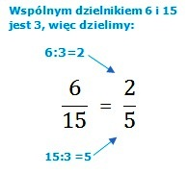
- Skróć ułamki
= = = = =
- Dla chętnych podręcznik str. 165 zad.4

JĘZYK ANGIELSKI
Topic: Czas Present Simple- zdania przeczące.
- Proszę zapoznać się z tabelką 2 na str. 97 (Present Simple: negative- czas Present Simple: zdania przeczące). Przepisz tabelkę do zeszytu.
- Obejrzyj filmik: https://www.youtube.com/watch?v=GQbm1cS88MM
- Zapisz budowę zdań przeczących w czasie Present Simple
- zdania przeczące:
I/You/ We/You/ They + don’t + czasownik+ reszta zdania
I don’t download music. Ja nie pobieram muzyki z Internetu.
You don’t download music. Ty nie pobierasz muzyki z Internetu.
We don’t download music. My nie pobieramy muzyki z Internetu.
You don’t download music. Wy nie pobieracie muzyki z Internetu.
They don’t download music. Oni nie pobierają muzyki z Internetu.
My friends don’t download music. Moi przyjaciele (oni-they) nie pobierają muzyki z Internetu.

Budowa zdań przeczących w czasie Present Simple dla trzeciej osoby, liczby pojedynczej (on, ona, ono):
- po osobie dodajemy doesn’t, do czasownika nie będziemy dodawać końcówek ‘s’ i ‘es’
He/She/ It + doesn’t +czasownik + reszta zdania
He doesn’t download music. On nie pobiera muzyki z Internetu.
She doesn’t download music. Ona nie pobiera muzyki z Internetu.
It doesn’t download music. Ono nie pobiera muzyki z Internetu.
My brother doesn’t download music. Mój brat (on-he) nie pobiera muzyki z Internetu.
Ania doesn’t download music. Ania (ona-she) nie pobiera muzyki z Internetu.

Podaję odpowiedzi do zadania z poprzedniej lekcji (4. Przetłumacz zdania). Proszę sprawdzić.
Zdania twierdzące zamienimy teraz na przeczenia. Zapiszcie w zeszycie.
- Ja chodzę na lekcje tańca w poniedziałek- I go to my dance class on Monday.
Ja nie chodzę na lekcje tańca w poniedziałek- I don’t go to my dance class on Monday.
- Ty pobierasz muzykę z Internetu we wtorek- You download music on Tuesday.
Ty nie pobierasz muzyki z Internetu we wtorek-You don’t download music on Tuesday.
- On gra w siatkówkę w środę – He plays volleyball on Wednesday.
On nie gra w siatkówkę w środę- He doesn’t play volleyball on Wednesday.
- Ona robi zdjęcia w czwartek. She takes photos on Thursday.
Ona nie robi zdjęć w czwartek. She doesn’t take photos on Thursday.
- My zamieszczamy komentarze w Internecie w piątek. We post comments on Friday.
My nie zamieszczamy komentarzy w Internecie w piątek-We don’t post comments on Friday.
- Wy ćwiczycie w niedzielę. You do exercise on Sunday.
Wy nie ćwiczycie w niedzielę- You don’t do exercise on Sunday.
- Oni oglądają telewizję w sobotę. They watch TV on Saturday.
Oni nie oglądają telewizji w sobotę. They don’t watch TV on Saturday.
- Wykonaj zadania na: https://agendaweb.org/exercises/verbs/present-negative

GODZINA WYCHOWAWCZA
Temat : Wirtualna wycieczka do Kopalni Soli w Wieliczce
W tym roku szkolnym z powodu epidemii nie uda nam się pojechać na wycieczkę klasową. W zastępstwie proponuję Wam wirtualną wycieczkę do jednego z piękniejszych muzeów w naszym województwie, które leży niedaleko naszej miejscowości (ok. 70 km). Jest nim znana na całym świecie kopalnia soli w Wieliczce.
Proszę kliknąć na linka poniżej, przeczytać instrukcję i poruszać się klikając na strzałkę. W ten sposób będziemy przemieszczać się wirtualnie po kopalni i zwiedzać jej najciekawsze miejsca.
https://api.kopalnia.pl/panoramy/Wieliczka_PL/Wieliczka.html?&_ga=2.256597324.671599898.1586942063-1591775820.1586942063#pano1000/0.0/23.0/90.0
Zapraszam do wspólnego zwiedzania. :)
Po zwiedzaniu zapewne zwróciliście uwagę, że z kopalnią w Wieliczce związana jest postać św. Kingi. Przeczytajcie poniżej krótką legendę o węgierskiej księżniczce, a następnie rozwiążcie krzyżówkę z hasłem.
Dawno temu, kiedy władcą Polski został Bolesław Wstydliwy, po całej Europie rozjechali się posłowie książęcy, szukając dla księcia dobrej żony. Zgodę na małżeństwo wyraziła królewna węgierska Kinga. Przed ślubem z Bolesławem poprosiła swego ojca, aby w wianie nie dawano jej ani złota, ani kamieni szlachetnych. Uważała, że to nie przynosi ludziom szczęścia, a poza tym uważała Polskę za bogaty kraj. Pragnęła za to otrzymać sól, którą mogłaby dać swoim przyszłym poddanym. Król Węgier spełnił jej prośbę i podarował jej najwspanialszą kopalnię soli w kraju. Kinga była niezwykle wdzięczna ojcu za ten wspaniały dar. Udała się do kopalni i wrzuciła do szybu swój zaręczynowy pierścień. Później wyruszyła w długą drogę do kraju swego przyszłego męża. Wzięła ze sobą cały orszak, w tym węgierskich górników. Bolesław powitał Kingę chlebem i solą i wyprawiono huczne wesele. Małżonkowie żyli zgodnie i szczęśliwie. Wkrótce Kinga stwierdziła, że nadszedł czas, aby odszukać jej wiano. Poleciła więc górnikom, aby zaczęli szukać soli. Po niedługich poszukiwaniach znaleziono ją w małej wiosce nieopodal Krakowa, zwanej Wieliczką. W pierwszym bałwanie czyli bryle soli ukryty był zaręczynowy pierścień Kingi. Szczęśliwa królewna rozpoznała go i dziękowała Bogu, że w jej nowej ojczyźnie udało się odnaleźć tak drogocenny skarb, jakim jest sól.
Kinga długo i mądrze panowała wraz ze swym mężem, a po latach za jej zasługi dla Polski, ogłoszono ją świętą.

Krzyżówka do rozwiązania
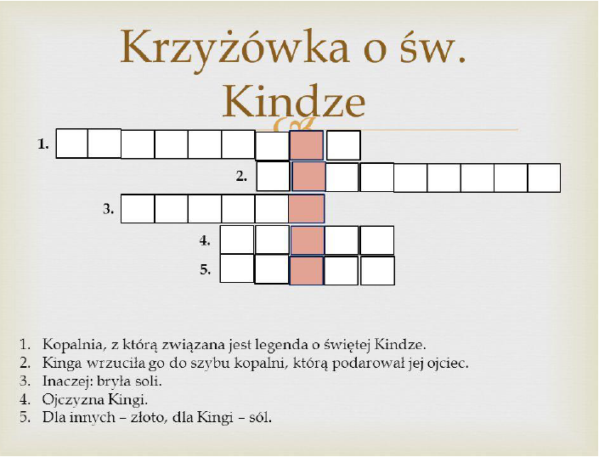
Źródło: www.bajkowyzakatek.eu i slideplayer.pl
Kopalnia Soli w Wieliczce została wpisana na Lista światowego dziedzictwa UNESCO. Na tej liście znalazły się unikatowe obiekty mające szczególną wartość dla całej ludzkości. W Polsce jest aż 16 takich obiektów. Jednym z nich są królewskie kopalnie soli w Wieliczce i Bochni.
RELIGIA
Temat: Zmartwychwstanie
- https://www.pch24.pl/zmartwychwstanie-pana-jezusa---fakt-historyczny,75235,i.html
- Wypisz dowody zmartwychwstania
- Do posłuchania: https://www.youtube.com/watch?v=l6djoOEjwNY

WYCHOWANIE FIZYCZNE
Hej ☺
BAAARDZO dziękuję za przesłane przez Was filmiki z torami przeszkód. Mam nadzieję ,że mieliście fajną zabawę .
Temat : Piłka nożna: Nauka podbijania piłki nogą
Dzisiaj piłka nożna.
Obejrzyjcie filmik , na którym piłkarz prezentuje ćwiczenie. Spróbujcie nauczyć się podbijać piłkę tym sposobem. Oczywiście dziewczyny też, kto powiedział ,że to dyscyplina dla chłopaków……
…Tylko może wykonajcie ćwiczenia w ogrodzie , żeby nie było trzeba jechać do sklepu np. po nowy wazon ☺ Będzie trudno, ale nie poddawajcie się….
Pozdrawiam - Bożena Skóbel
https://www.bing.com/videos/search?q=podbijanie+pi%c5%82ki+noga&&view=detail&mid=2A9DE34A2CFCD9B98F612A9DE34A2CFCD9B98F61&&FORM=VRDGAR&ru=%2Fvideos%2Fsearch%3Fq%3Dpodbijanie%2520pi%25C5%2582ki%2520noga%26qs%3Dn%26sp%3D-1%26pq%3Dpodbijanie%2520pi%25C5%2582k

